Фото | Наименование | Размер | Цена с НДС
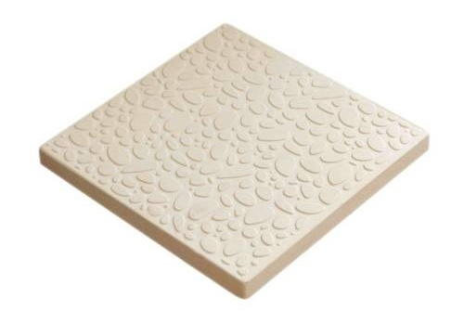 | Галька | 25*25*2,5 см | 15.00р.\ м²  1,00р/шт.
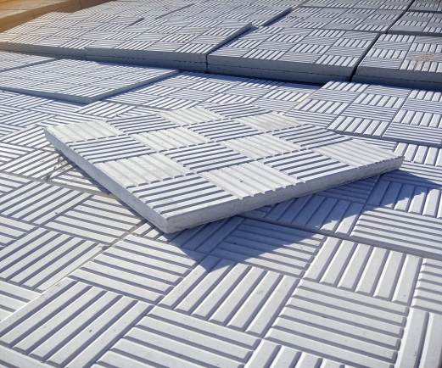 | Шашка | 30*30*3 см | 15.00р.\ м²  1,50р/шт.
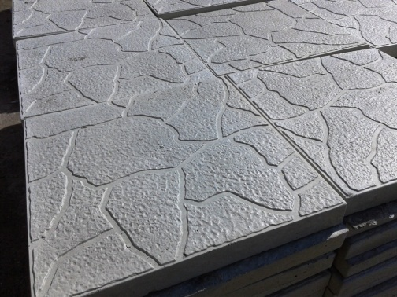 | Черепашка | 30*30*3 см | 15.00р.\ м²  1,50р/шт.
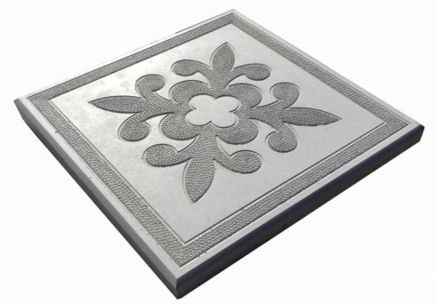 | Клевер квадратный | 30*30*3 см | 15.00р.\ м²  1,50р/шт.
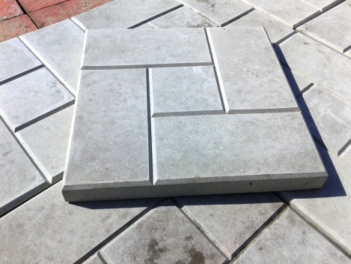 | Калифорния | 30*30*3 см | 15.00р.\ м²  1,50р/шт.
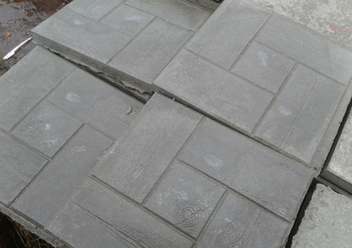 | Калифорния фактура дощечка | 30*30*3 см | 15.00р.\ м²  1,50р/шт.
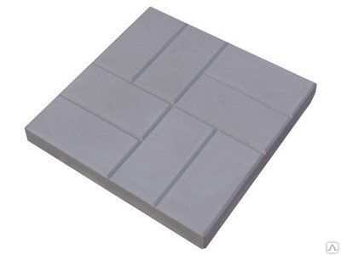 | 8 Кирпичей | 40*40*5 см | 24.00р.\ м²  4,00р/шт.
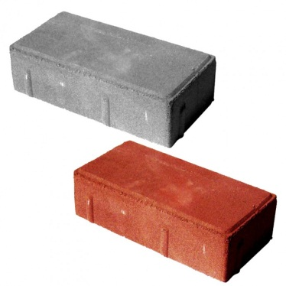 | Кирпичик шестерка | 20*10*6 см | 22.00р.\ м²
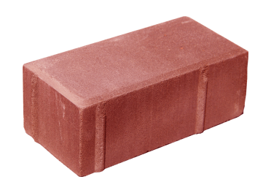 | Кирпичик восьмёрка | 20*10*8 см | 25.00р.\ м²
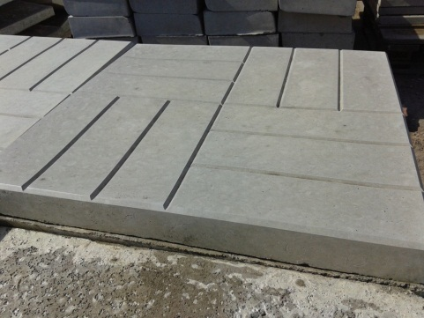 | 12 кирпичей | 50*50*5 см | 25.00р.\ м²  7,00р/шт.
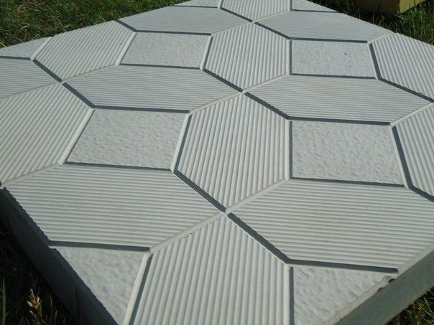 | Ковер DZ | 50*50*5 см | 25.00р.\ м²  7,00р/шт.
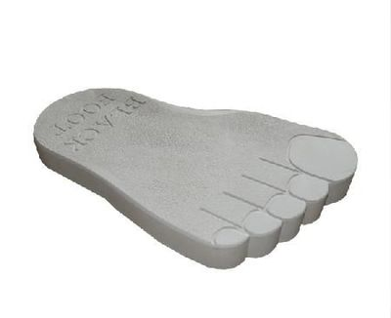 | След великана | 53*30*4,5 см | 5.00р.\ шт.
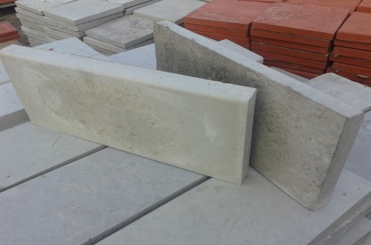 | Борт садовый | 50*20*3,5 см | 2.50\ шт.  Уценка 2.20р/ шт.
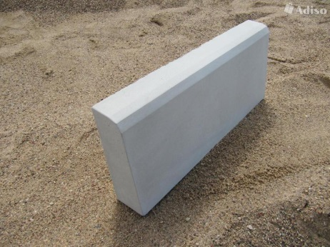 | Борт тротуарный | 50*20*7 см | 3.50р.\ шт.
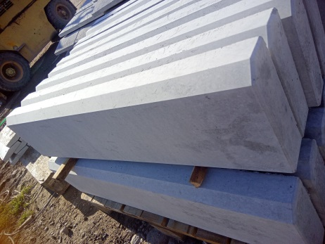 | Борт тротуарный  Усиленный, вибролитой метровый | 100*22*8 см | 6.00р.\ шт.
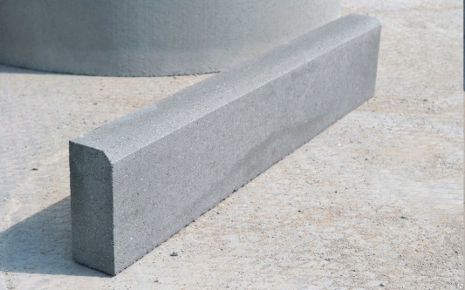 | Борт тротуарный прессованный | 100*20*8см. | 6.00р/шт.
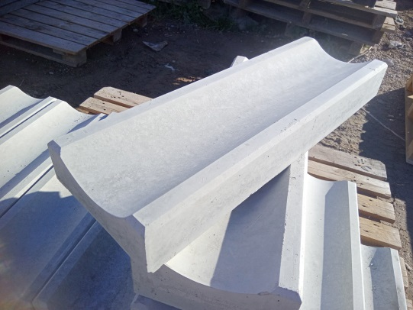 | Желоб водосточный  длинный | 50*16*6 см | 5.00р.\ шт
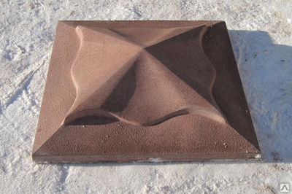 | Крышка на столб Медуза | 45*45 | 10.00р.\ шт.
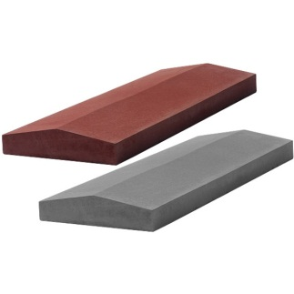 | Крышка на забор | 50*18*4 см | 3.50р.\ шт.
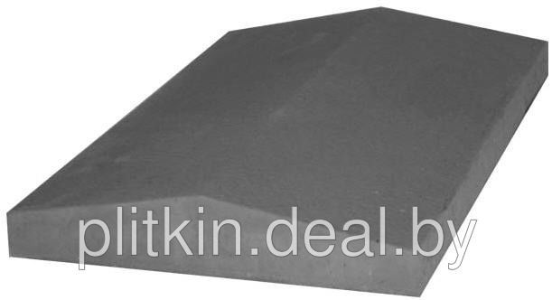 | Крышка на забор | 39*35*9 см | 4.50р.\ шт.
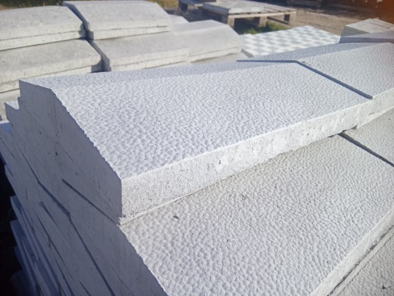 | Крышка на забор | 39*27*7 см | 4.00р.\ шт.
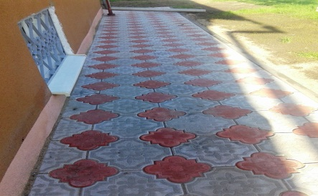 | Плитка фактура клевер краковский | 29*29*4.5 см | 28.00р.\ м²
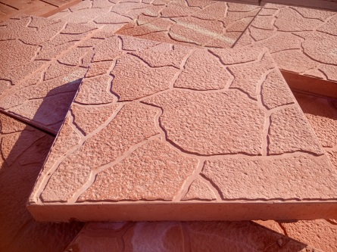 | Черепашка, КРАСНАЯ | 30*30*3СМ | 18,00р/кв.м  2,00р/шт
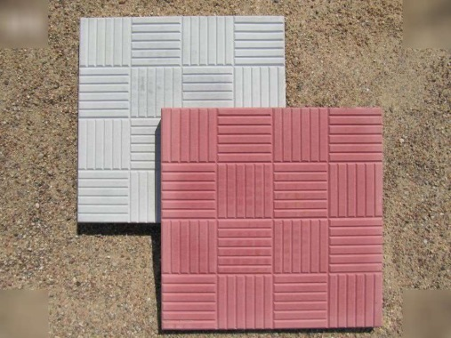 | Шашка, КРАСНАЯ | 30*30*3СМ | 18.00р/кв.м  2,00р/шт
 | Калифорния дощечка, КРАСНАЯ | 30*30*3СМ | 18.00р/кв.м  2,00р /шт
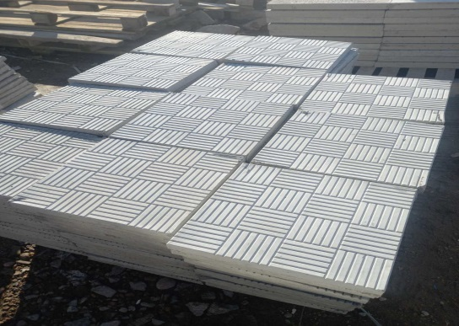 | Плитка тротуарная УЦЕНКА, разная (Шашка, черепашка, калифорния, цветок) | 30*30*3СМ | 12.00Р/кв.м
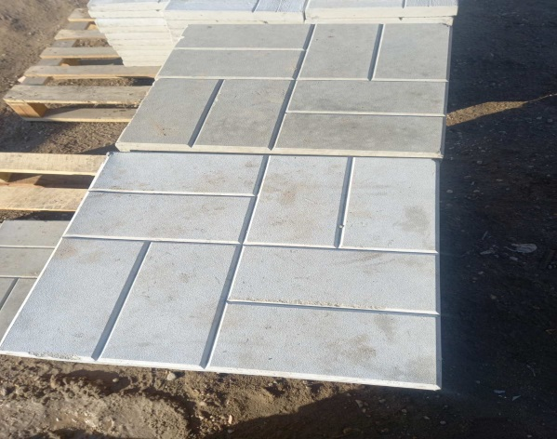 | Плитка УЦЕНКА: 8 кирпичей, 12 кирпичей | 40*40*5см  50*50*5см | 18.00р/кв.м  Поштучно: 40на40-3р/шт.  50 на 50-5р/шт
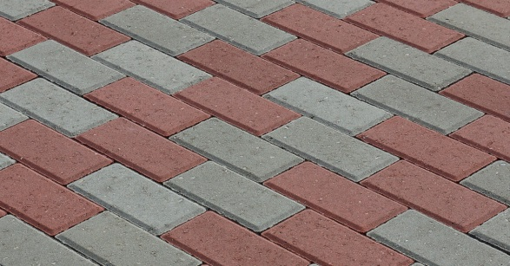 | Плитка Брусчатка, кирпичик 6-ка | 20*10*6см | 50 коп./шт.  Опт 22р/кв.м
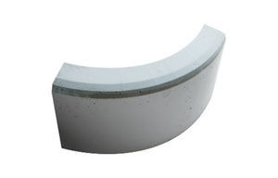 | Бордюр поворотный,45 градусов | 50*21*7см | 5р/шт.

